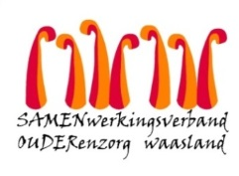

Nieuwsbrief Woonzorghuis De Ark – 22 februari 2022

Beste bewoner, familie, mantelzorger,

Bezoek
Vanaf morgen woensdag 23 februari gaat onze deur terug open. U hoeft niet meer aan te bellen wanneer u op bezoek komt.
- De controle van het Covid Safe Ticket aan de toegang het woonzorghuis wordt afgeschaft
- Registratie in het bezoekersregister blijft behouden
- Max. 2 bezoekers tegelijkertijd op de kamer

FFP2-masker
Bescherm uzelf en draag een FFP2-masker tijdens uw bezoek.
Een chirurgisch masker beschermt anderen vooral tegen uw druppels, maar laat druppels toch binnenkomen. Een FFP2-masker sluit alles af zodat u zelf ook beter beschermd bent.

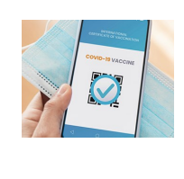
Heropenen cafetaria
Indien er geen bijkomende besmettingen zijn zal vanaf maandag 7 maart de cafetaria terug openen voor bewoners en hun bezoek. Gelieve met maximaal 4 personen plaats te nemen aan een tafel (1 bewoner en zijn of haar bezoekers of bewoners van eenzelfde afdeling).

Verse lucht…is een must
Zorgen voor verse lucht is een efficiënte manier om het besmettingsrisico op een infectieziekte te verkleinen. De luchtstromen voorkomen dat microdruppels (met virussen) zich verspreiden en in de lucht blijven hangen.
Verse lucht is, ook zonder besmettingsrisico, nodig om de binnenlucht gezond te houden.

Aarzel niet ons te contacteren indien u nog vragen heeft (els.vanverre@samenouder.be). Ik tracht jullie vragen zo spoedig mogelijk te beantwoorden.
Met vriendelijke groet,
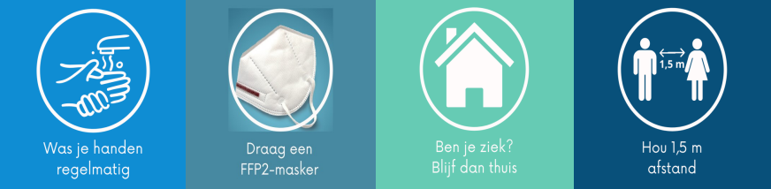
Els Van Verre
Dagelijks verantwoordelijke

